**MỤC LỤC**

**MỞ ĐẦU** 2

**I/ GIỚI THIỆU WEBSITE** 3

**II/ CHỨC NĂNG WEBSITE** 5

**1/ Chức năng đăng nhập và đăng ký** 5

**a, Đăng ký** 5

**b, Đăng nhập** 6

**2/ Chức năng đăng ký học** 7

**3/ Chức năng xem danh sách đã đăng ký** 8

**4/ Chức năng xem và sửa thông tin cá nhân của sinh viên** 9

**II/ QUYỀN ADMIN** 10

# **MỞ ĐẦU**

Hiện nay, nền giáo dục đại học ở hầu hết các nước phát triển đều áp dụng theo hình thức đào tạo theo tín chỉ. Ở Việt Nam, việc chuyển đổi theo hệ thống tín chỉ bắt đầu dần được các trường đại học áp dụng từ khoảng 10 năm trước. Trường đại học công nghệ GTVT là một trong số những trường áp dụng hệ thống đào tạo theo tín chỉ từ rất sớm.

Vậy đào tạo theo tín chỉ là gì? Có thể hiểu đơn giản là ở hệ thống đào tạo theo tín chỉ, người học chỉ cần hoàn thành một số lượng môn học nhất định nhằm tích lũy đủ số TÍN CHỈ (CREDITS) quy định cho chương trình đào tạo đó. Khác biệt lớn nhất so với hệ thống đào tạo theo niên chế trước đây là, người học được chủ động sắp xếp lịch học của mình bằng cách đăng ký các môn học theo một trật tự quy định.

Để giúp người học hiểu rõ hơn về đào tạo theo tín chỉ, phần dưới trích dẫn một bài viết về hệ thống đào tạo tín chỉ của Mỹ - vốn là quốc gia tiên phong và rất thành công với hệ thống đào tạo theo tín chỉ.

Vì vậy nhóm chúng em lựa chọn đề tài xây dựng wedsite đăng kí học tín chỉ với mục đích tìm hiểu các thức hoạt động của của công việc đăng ký học tín chỉ của một trường đại học. Do kiến thức còn hạn hẹp nên website đang còn xơ xài mong thầy cô giúp chúng em hoàn thiện hơn, để đưa ra một sản phẩm tốt nhất. Em xin trân thành cảm ơn!

# **I/ GIỚI THIỆU WEBSITE**

Website sửa dụng ngôn ngữ lập trình: html, php, css, MySQL.

Sử dụng cơ sở dữ liệu gồm 5 bảng:

- bảng sinhvien:

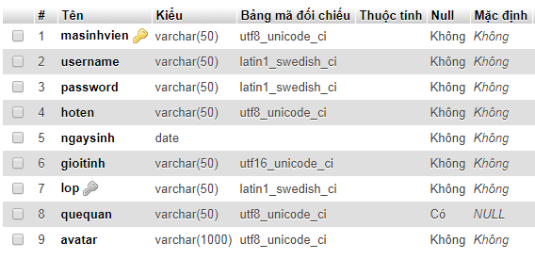

- bảng monhoc:

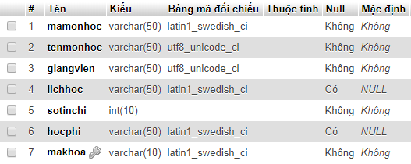

- bảng lophoc:

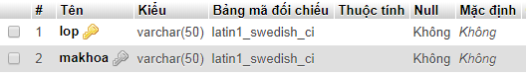

- bảng khoa:

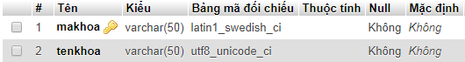

- bảng dsdangky:

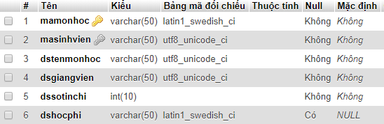

- Bộ thiết kế diagram:

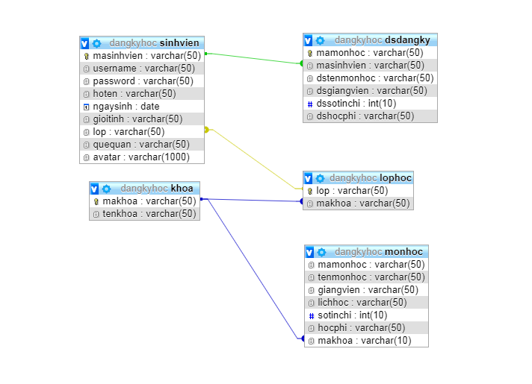

# **II/ CHỨC NĂNG WEBSITE**

## **1/ Chức năng đăng nhập và đăng ký**

### **a, Đăng ký**

Sinh viên sẽ đăng ký tài khoảng với các thông tin các nhân như: mã sinh viên, họ tên, tên đăng nhập, mật khẩu, lớp,…………. Thông qua form đăng ký. Sau khi sinh viên đăng kí thành công, thông tin sẽ được lưu trên database ở bảng sinhvien.

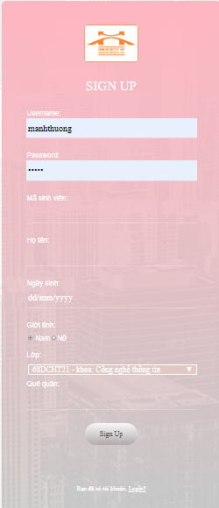

### **b, Đăng nhập**

Sau khi đăng ký tài khoản thành công sinh viên có thể chuyển tới trang đăng nhập.

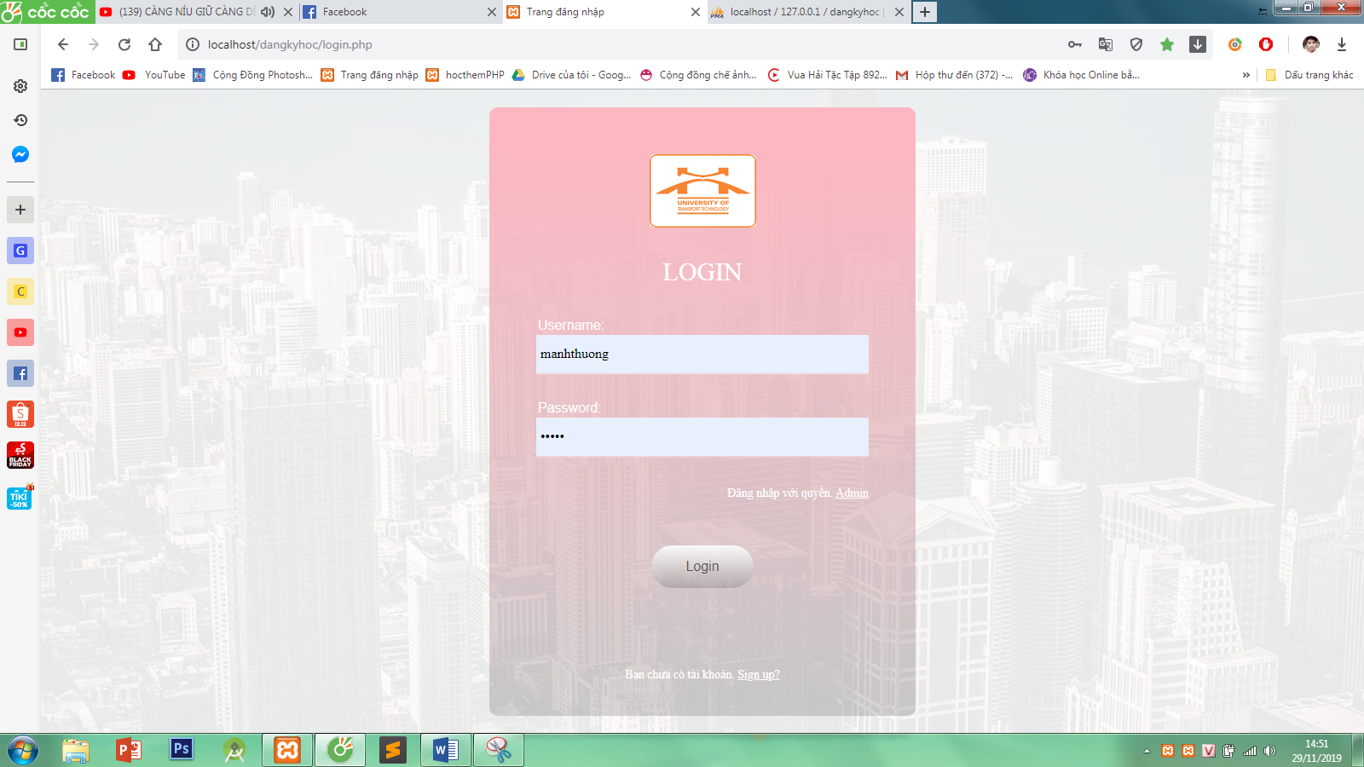

Sinh viên đăng nhập bằng tài khoản và mật mật khẩu của mình, và hệ thống sẽ kiểm tra thông tin so với dữ liệu trên database nếu trùng sẽ chuyển tới trang chủ. Trang chủ sẽ hiện thị tin tức hoạt động của nhà trường.

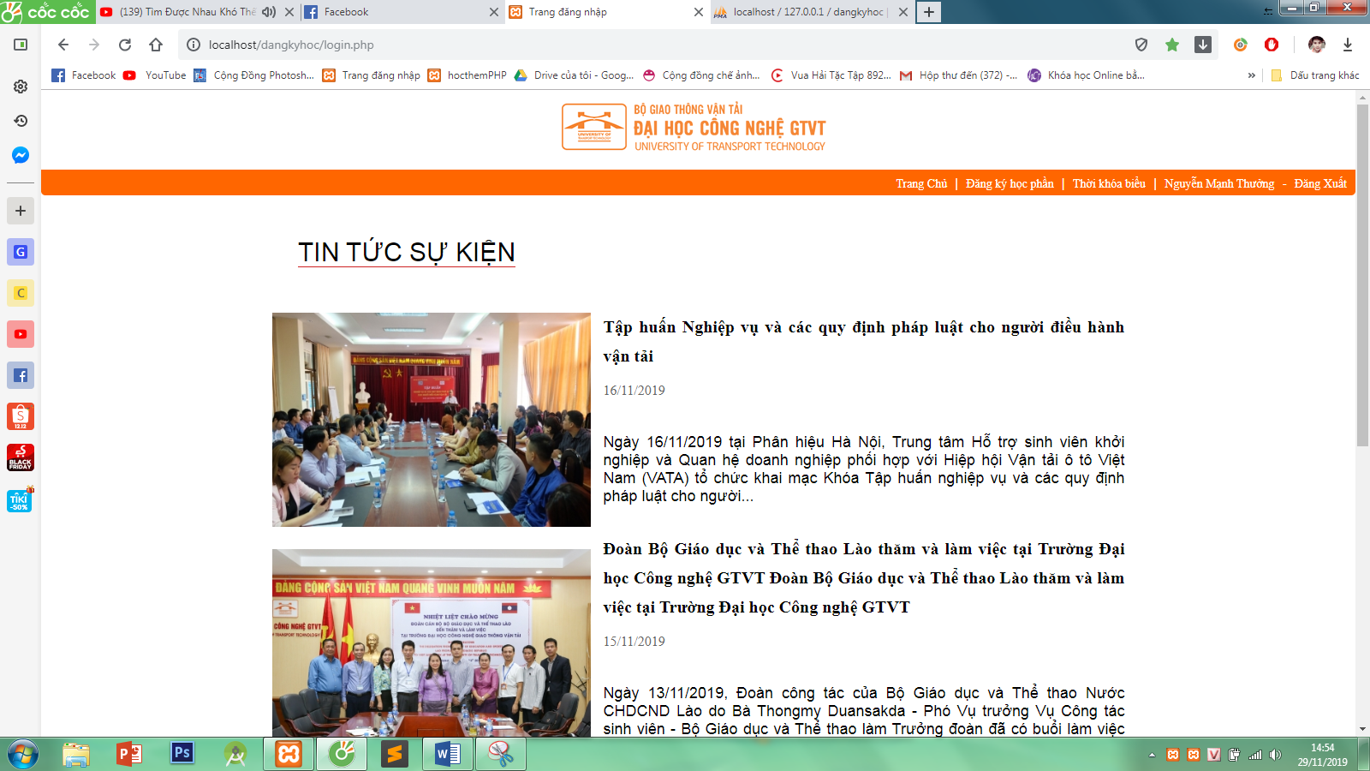

## **2/ Chức năng đăng ký học**

Ở giao diện trang chủ sinh viên sẽ click vào phần đăng ký học trên thanh công cụ. sẽ chuyển đến giao diện đăng ký học, với danh sách các môn học theo khoa của mình học.

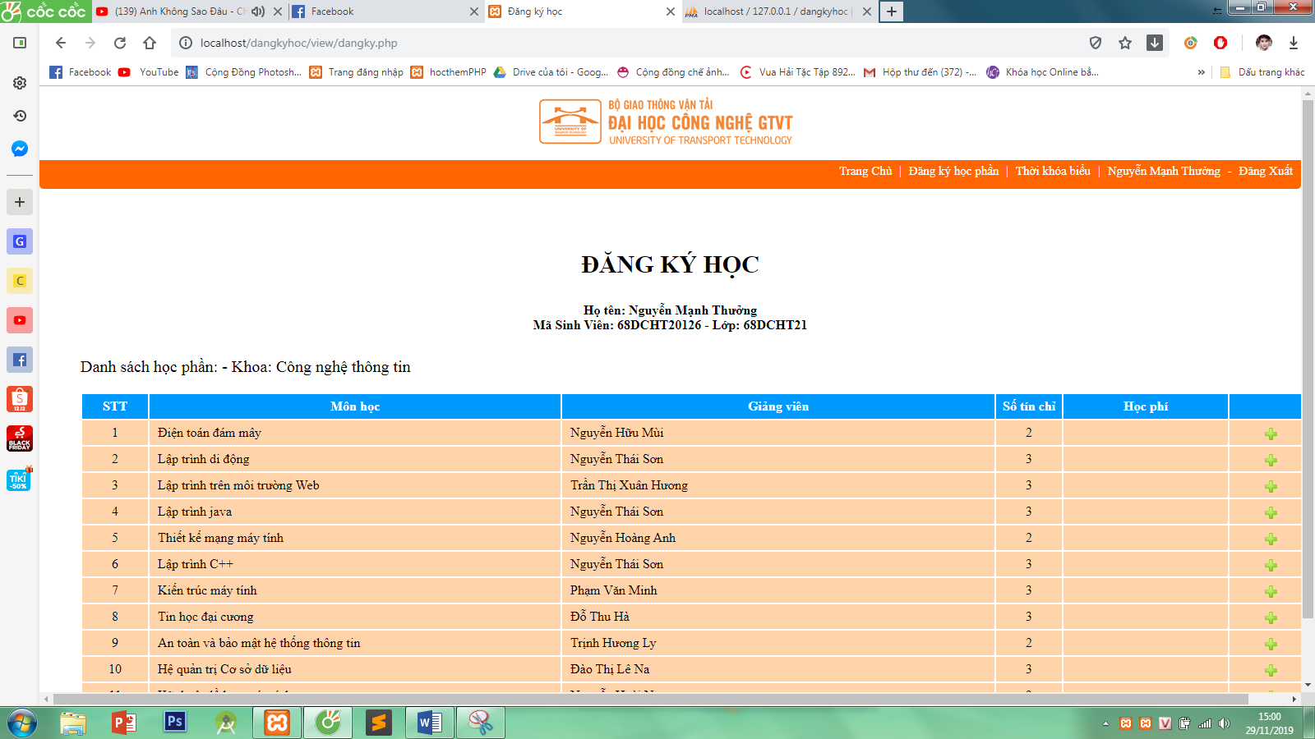

Ở đây sinh sẽ thực hiện thao tác chọn môn học bằng cách ấn vào dấu cộng, sinh viên không thể đăng ký quá 15, nếu đăng ký quá 15 tín chỉ hệ thống báo không đăng ký được và yêu cầu đăng ký lại

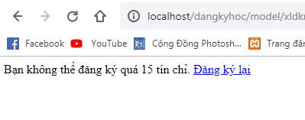

## **3/ Chức năng xem danh sách đã đăng ký**

Sau khi đăng kí xong sinh viên có thể xem danh sách môn học và lịch học của mình bằng cách click vào phần thời khóa biểu trên thanh cung cụ, thời khóa biểu học sẽ hiện ra.

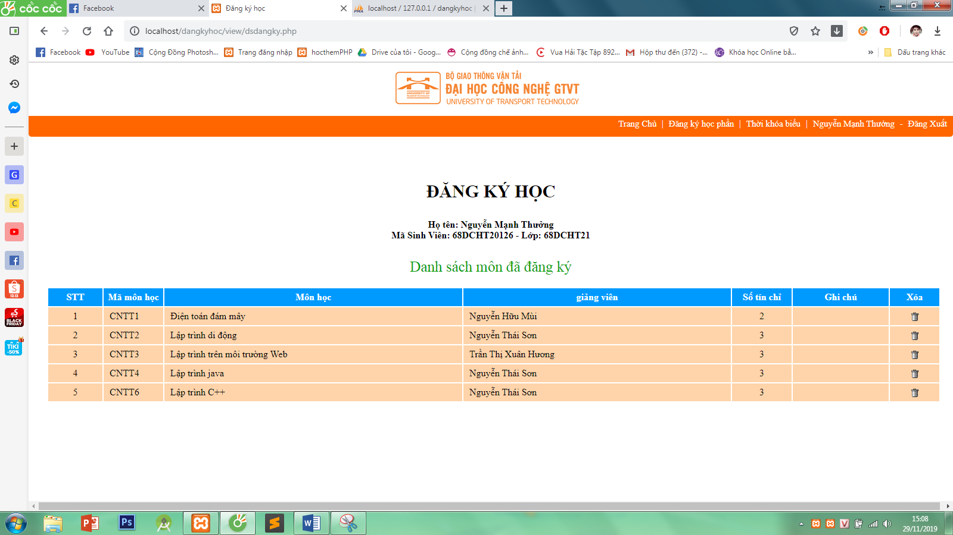

Nếu sinh viên đăng ký nhầm hoặc không muốn học một môn nào đó thỳ có thể click vào biểu tượng xóa ở phía góc phải để xóa môn đó.

## **4/ Chức năng xem và sửa thông tin cá nhân của sinh viên**

Sinh viên click vào tên mình trên thanh công cụ sẽ hiện thị ra profile của mình

Bao gồm avatar, họ tên, tên đăng nhập, mã sinh viên, lớp,……

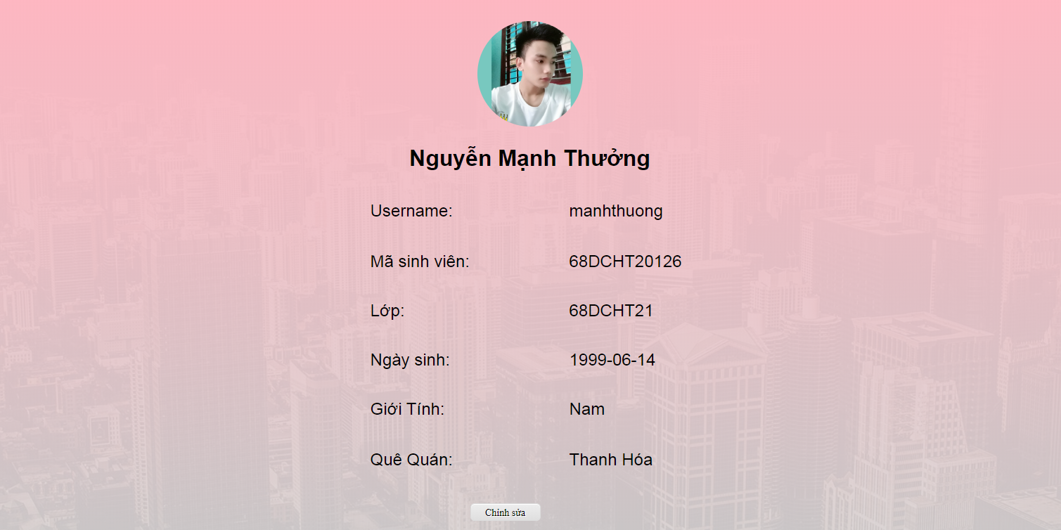

Sinh viên có thể chỉnh sửa thông tin của mình bằng cách click vào nút chỉnh sửa, giao diện chỉnh sửa sẽ hiện ra.

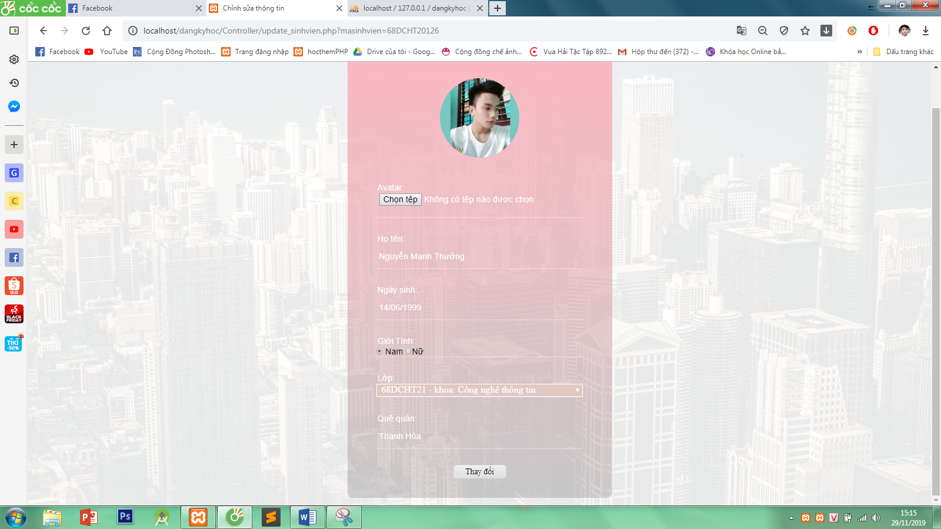

Sinh viên sửa thông tin và lưu lại.

* Hết phiên làm việc sinh viên có thể ấn đăng xuất để quay lại giao diện LOGIN.

# **II/ QUYỀN ADMIN**

ở giao diện đăng nhập, giáo viên, cán bộ có thẩm quyền có thể click vào vào đăng nhập vs quyền admin



Để chuyển tới form đăng nhập dành cho admin

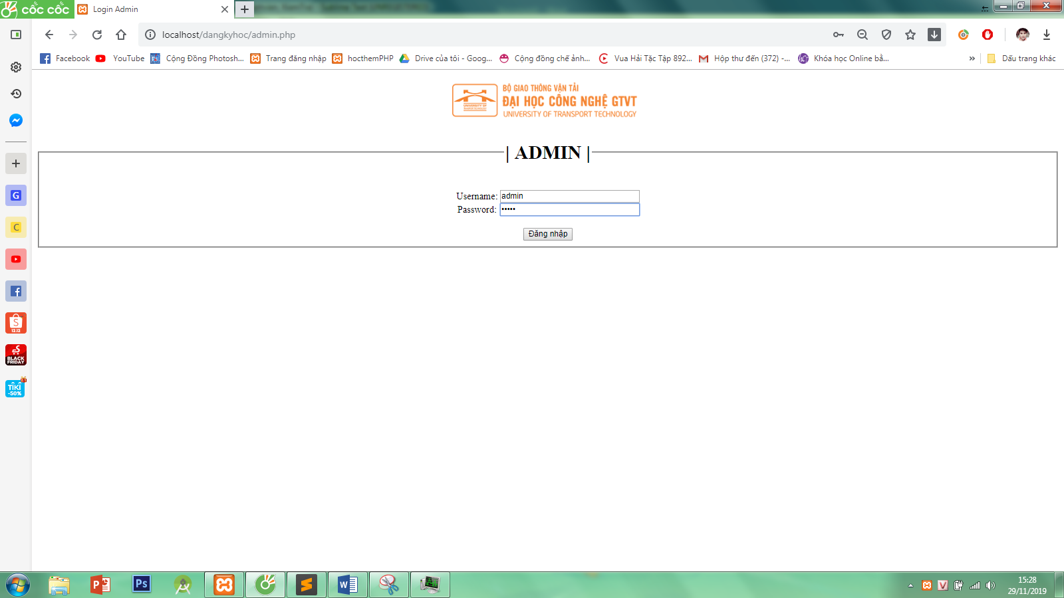

Nếu đăng nhập đúng tài khoản sẽ đc chuyển đến trang chủ dành cho admin

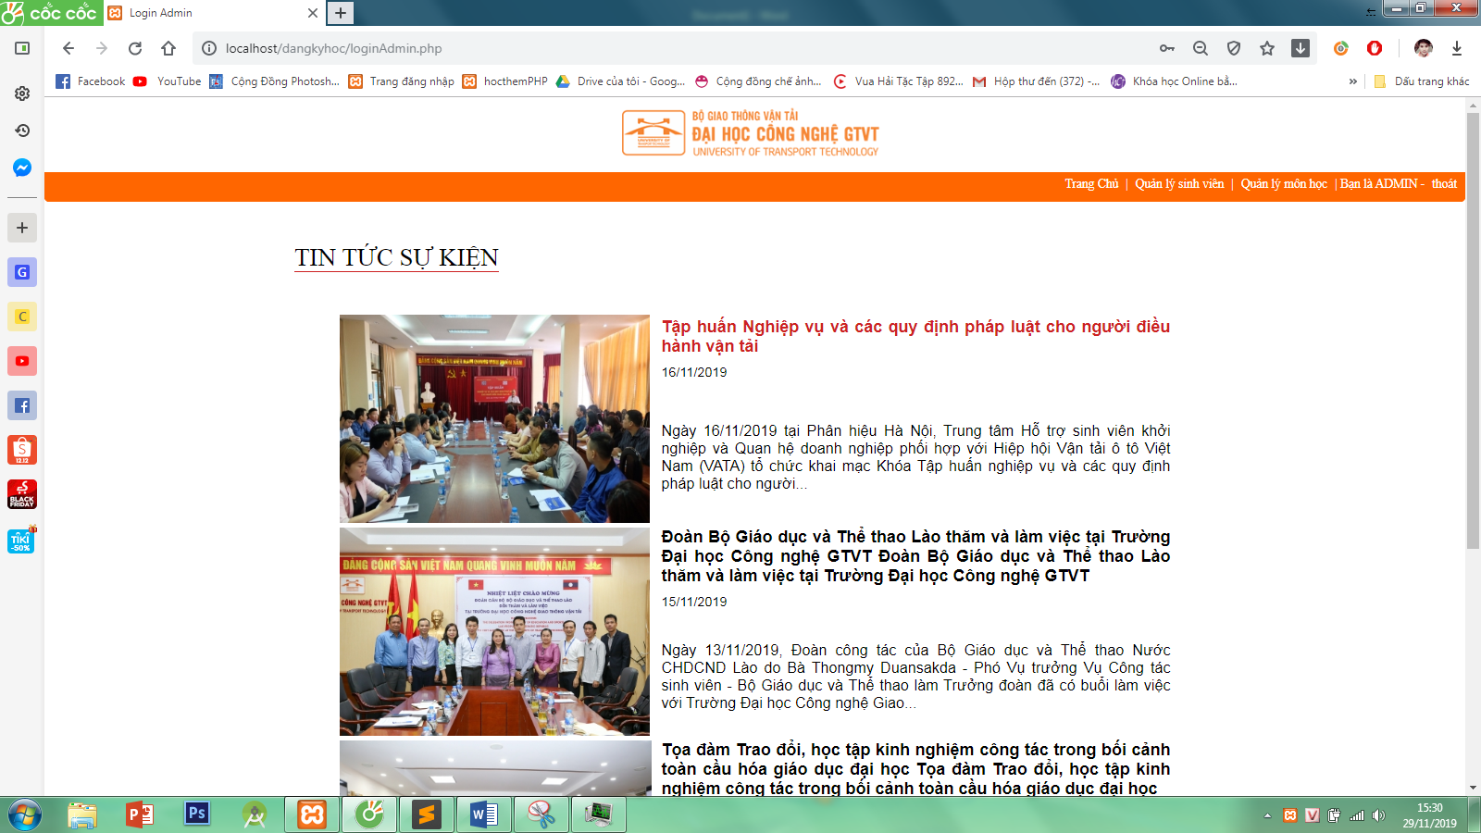

Admin có quyền quản lý danh sách sinh viên và danh sách môn học.

- quản lý sinh viên

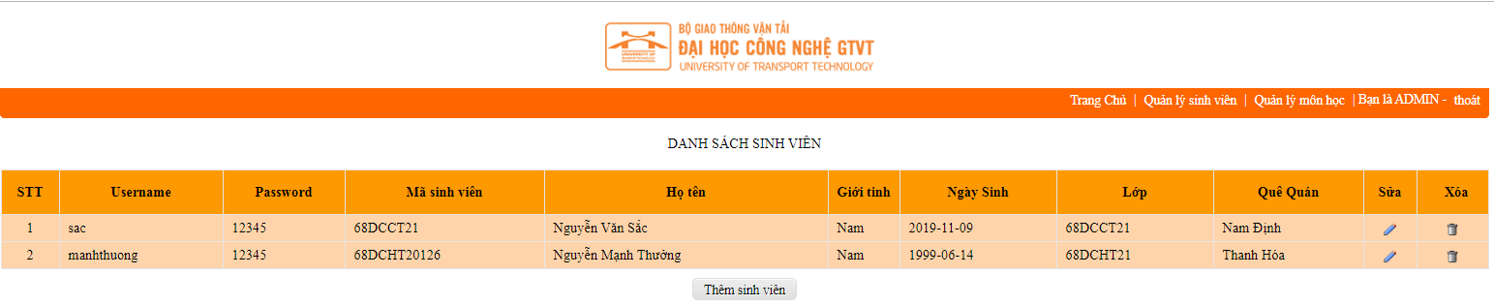

- Quản lý môn học

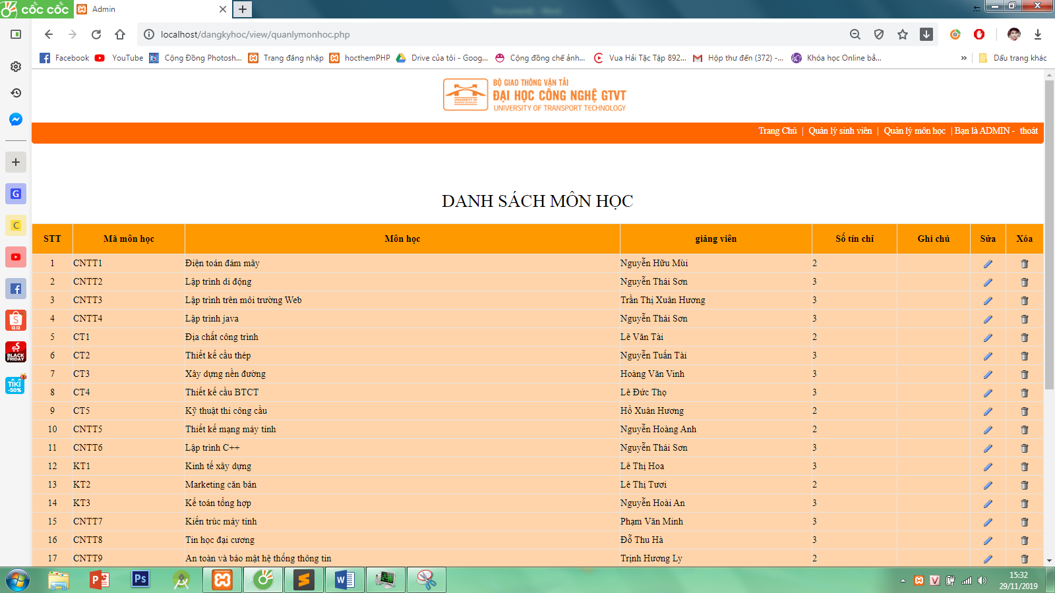

*Admin có thể chỉnh sửa thông tin, thêm, sửa hoặc xóa sinh viên hoặc môn học

Hết phiên làm việc admin có thể ấn vào thoát để quay trở lại trang LOGIN.

**KẾT LUẬN**